PRESSEINFO SOULFEVER

SOULFEVER ?
Das ist Ansteckungsgefahr pur – innerhalb weniger Minuten greift das „Fever“ um sich und überträgt die gute Laune der Band auf das Publikum. Soulfever - das ist Rhythm & Blues im 9er Pack, fein abgeschmeckt mit einer Prise Rock etwas Funk und einem gehäuften Löffel Soul, wobei der dreiköpfige Bläsersatz das richtige Feuer entfacht.
So in etwa lautet das Rezept von Stefan Hautschek (tenor sax, keyboard), Thorsten Klein (alto sax), Nils Helfrich (trumpet), Jens Krause (bass), Bax de Houde (drums), Andreas Sattler (guitar), Annette Schneider-Kilian, Nicole Pumm (vocals) und Manfred Schulze (vocals, keyboard, harp).
1999 wurde SOULFEVER im Rodgau ins Leben gerufen – ein Zusammenschluss von begabten und engagierten Musikern, die mit Begeisterung das umsetzen, was der Name schon vermuten lässt: die Soulmusik der 60er bis hin zu aktuellen Titeln, welche die klassische Soulmusik effektvoll ergänzen. Die Mitglieder der Band verfügen alle über reichlich musikalische Erfahrung aus den unterschiedlichsten Bereichen – eine ideale Ausgangslage für die Umsetzung von musikalischen „Leckerbissen“ - live gespielt und gesungen. Perfekte Performance mit viel Spaß auf der Bühne sind deshalb garantiert.

Der Erfolg ließ nicht lange auf sich warten. Regelmäßige Gigs führten zu Begeisterungs-stürmen beim Publikum. Ob Wilson Pickett, Aretha Franklin, James Brown oder Tower of Power: der Groove regt immer zum Mittanzen und -singen an. Das perfekte Covern der Songs überzeugt genauso, wie Interpretationen im „Soulfever-Style“. Die Band tourt seitdem zwischen Alzey und Wetzlar, Darmstadt und Fulda umher und hat sich auch über das Rhein-Main-Gebiet hinaus große Anerkennung erworben.
2018 formierte sich SOULFEVER neu und bietet jetzt mit dem Schlagzeuger Bax de Houde einen neuen, vielseitigen Sound. Nicole Pumm verleiht dem Gesang eine ganz besondere Note.
SOULFEVER versteht sich als Amateurband mit professionellem Anspruch. Synthetische Sequenzen sind tabu, die Musik ist „handgemacht", eben mit dem Soul im Blut. Wir setzen den Anspruch des Publikums schonungslos in perfekte Arrangements um. SOULFEVER – das ist Musik für alle und zu jedem Anlass. Neugierig geworden?
Kontakt:
Manfred Schulze Tel. 06074 922671

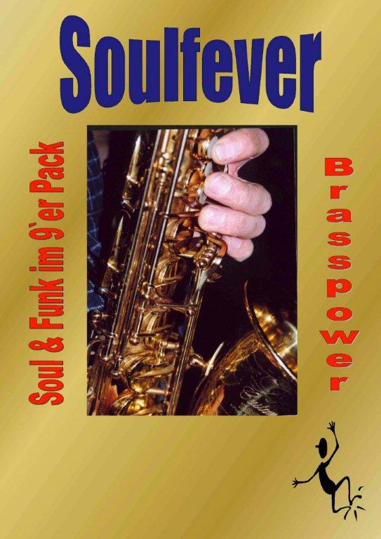

Website: www.soulfever.de
E-mail: info@soulfever.de

Soulfever – Soulpower ?

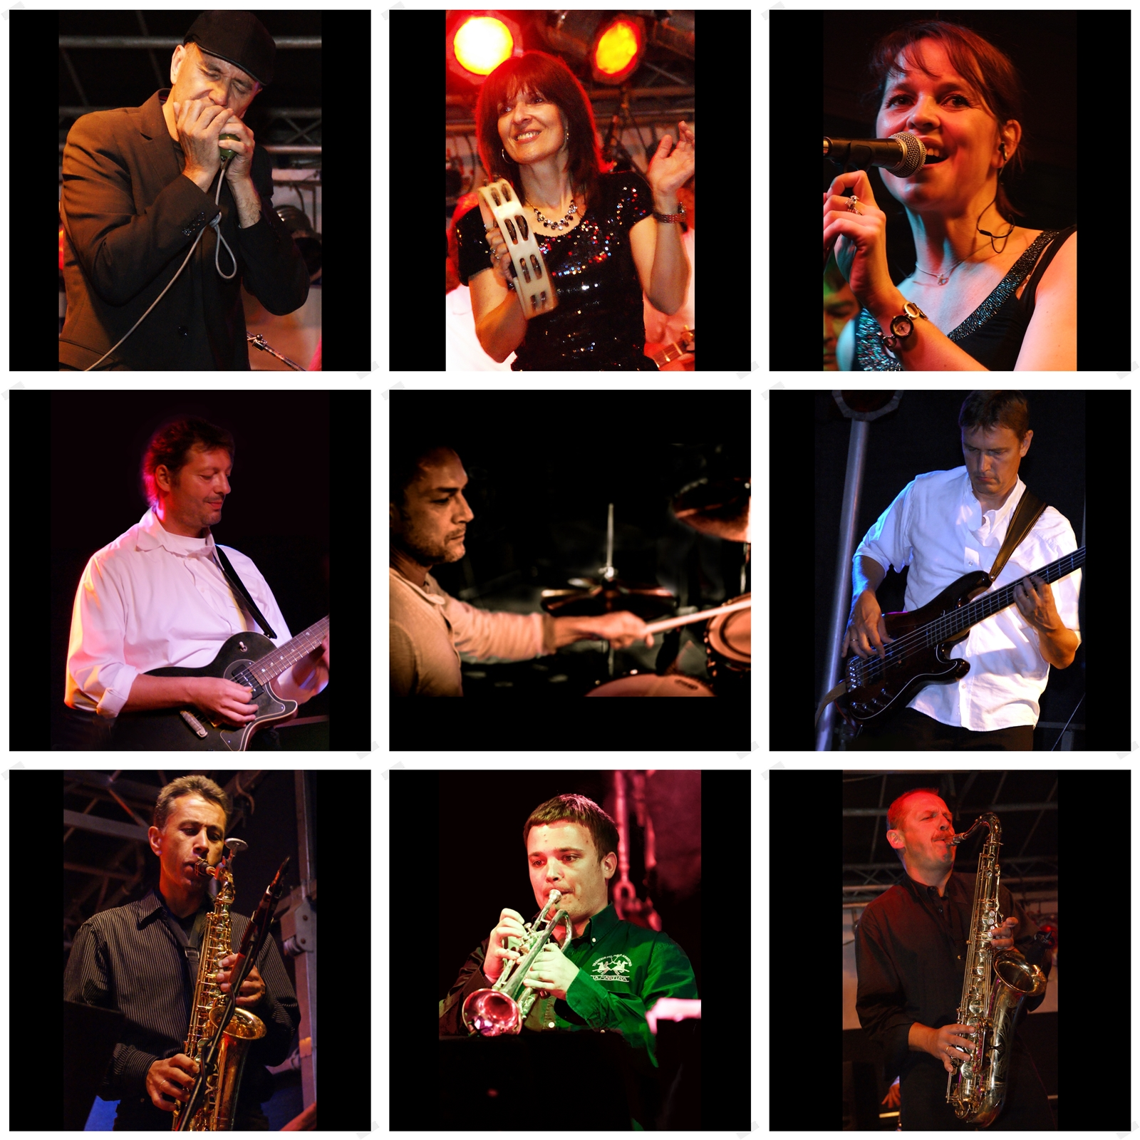

Wer Peter Gabriel, Chaka Khan, Tower of Power, Pointer Sisters, James Brown, Blues Brothers und andere Soul Klassiker gerne hört, ist bei Soulfever genau richtig. Soulfever interpretiert Soul und Funk aus den 70-gern bis 90-gern. Die Band hat es sich zur Aufgabe gemacht, kein Bein unbewegt, keine Stirn schweißlos zu lassen und jeden Saal zum Kochen zu bringen. Soulpower - davon erwartet man ausdrucksstarken Leadgesang, mehrstimmigen Backgroundgesang, druckvolle Bläsersätze und nicht zuletzt spürbaren Groove. Das ist es, was man von der 9- köpfigen Formation Soulfever erwarten kann.

Soulfever – Die Band ?

Soul und Funk im 9-er Pack.
Die neun Musiker-innen und Musiker aus dem Großraum Frankfurt, genauer aus dem wohl bekannten Rodgau, ziehen bereits seit dem letzten Jahrtausend durch Deutschlands Clubs.
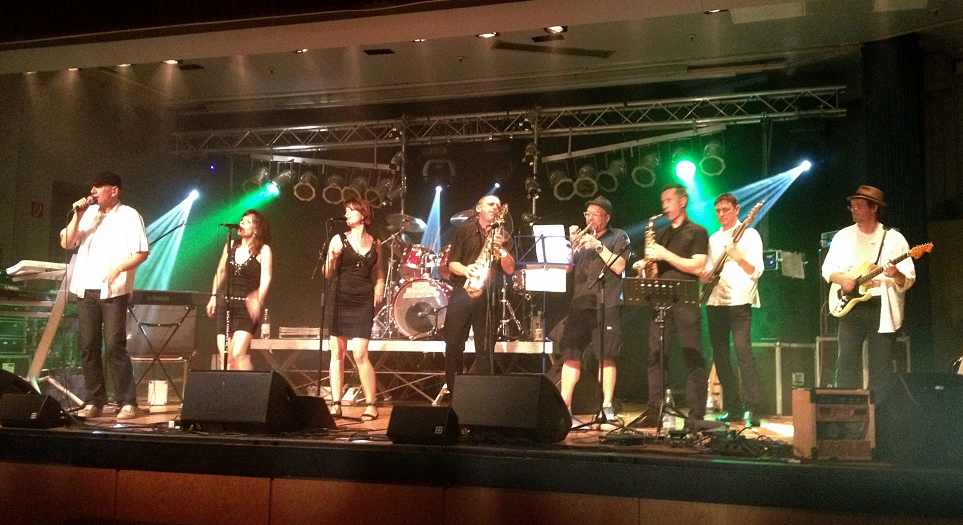

Zu Soulfever gehören:
Der Piano, Gitarre und Harp spielende Leadsänger sowie zwei Sängerinnen, welche durch Ihre solistischen Einlagen klangliche und optische Vielfalt demonstrieren. Die individuellen, ausdrucksstarken Stimmen ergänzen sich auch harmonisch in den Background-Chören.
Ein Trompeter und zwei Saxophonisten, die durch Improvisationen und Zusammenspiel ihre Bigband-Erfahrung unter Beweis stellen. Und die Rhythmusgruppe, die neben wohl dosierten Soloeinlagen im Wesentlichen ihre Aufgabe im
Legen eines mitreißenden Rhythmusteppichs sieht.

Soulfever – On Tour !

„On Tour“ hat Soulfever das Publikum bereits an vielen verschiedenen Orten gebracht:
Jazzkeller Hanau, Trompete in Berlin, Hessentag in Dietzenbach, Keller-Kunst-Keller in Mainz, Treffpunkt Neu Isenburg, Hessentag in Idstein, alte Piesel in Fulda, Open Stage Rodgau, Schlosskeller in Darmstadt, Harlekin in Wetzlar, Oberhaus in Alzey, Tangente in Gelnhausen-Hailer, Jazzparade in Groß Umstadt, Burghof in Brombachtal, Musiknacht in Jügesheim und an vielen Orten mehr, an denen druckvoller Soul zu hören war.

Kontakt:

Manfred Schulze
Tel. 06074 922671
info@soulfever.de
www.soulfever.de

